Vägledning - Tjänstebeskrivning av Boknings- och bidragslösningar

Innehåll
1. Inledning 1
2. Tjänstens innehåll 1
Huvudprocesser 1
3. Applikationer & integrationer 2

Inledning
För ramavtalet Boknings- och bidragslösningar så har systemlösningar upphandlats som molntjänst ”Tjänsten”. Det finns 4 ramavtalsleverantörer som alla erbjuder varsin Tjänst. Dessa lösningar syftar till att göra det enklare för allmänheten att boka offentliga lokaler/anläggningar/platser eller andra bokningsbara resurser.
Tjänsten är utformad i enlighet med en verksamhetsanalys som slutfördes 2015 med deltagare från SKL, Göteborgs stad, Malmö stad och Umeå kommun. Kraven genomsyras av behov från kultur- och fritidsverksamhet men tjänsten kommer på sikt, i takt med att avrop och kravpreciseringar sker, att utvecklas till att hantera fler verksamheter och olika typer av bokningsbara resurser.
Tjänsten ska delas mellan samtliga beställare/användare, en så kallad Multi Tenant-lösning, och ska kontinuerligt utvecklas i en gemensam framtagningsprocess (livscykel). Det innebär att ny eller förbättrad förmåga och funktion, ur ett tekniskt perspektiv, blir tillgänglig för samtliga användare/beställare. Vidare så innebär det att även om startläget baseras på samma kravspecifikation så kan de olika leverantörernas Tjänster komma att utvecklas på lite olika sätt och eventuellt divergera.

Tjänstens innehåll

Huvudprocesser
Tjänsten stödjer nedanstående huvudprocesser för aktörerna handläggare och kund. Kravställningen omfattar förutom nedanstående även en rad funktionella krav på för fler aktörer som tjänsteadministratörer, personal ute på anläggningar och övriga intressenter som chefer och föreningsstrateger.
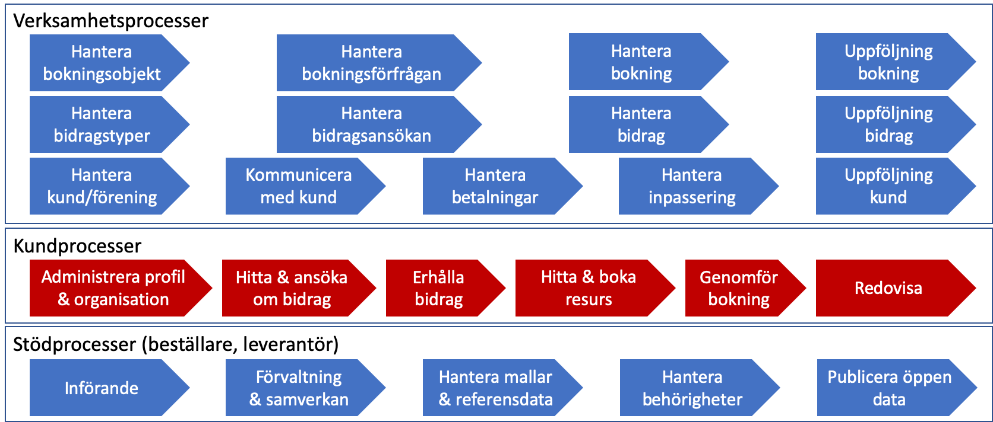
Vidare så omfattar kravställningen icke-funktionella krav med avseende på:
- Organisation
- Leverans
- Arkitektur
- Informationssäkerhet

Applikationer & integrationer
Tjänsten ska tillhandahålla följande applikationer:
- Kundapplikation (E-tjänst)
- E-tjänst för lokalpersonal, boknings- och bidragshandläggare
- Betaltjänst (E-tjänst)
- Öppna standardiserade API för bokning inklusive schemaläggning (matchbokning), betalning, bidragsansökan, bidragsredovisning och återkoppling från ekonomi- och inpasseringssystem
Tjänsten ska kunna integreras med:
- Beställarens webbplats
- Onlinebetalning
- Ekonomisystem
- Beslutsstöd
- E-identifiering
- Inpasseringssystem
- Digitala kanaler för kommunikation

